Бактериофаги - лекарство будущего
Колдаева Елена Николаевна
преподаватель высшей квалификации
БПОУ ВО «Воронежский базовый медицинский колледж»

В настоящее время проблема резистентности возбудителей инфекционных и гнойно-септических заболеваний к антимикробным препаратам имеет не только медицинское, но и большое социально-экономическое значение. Во многих экономически развитых странах она рассматривается как угроза национальной безопасности. Инфекции, вызванные устойчивыми к химиопрепаратам штаммами микроорганизмов, нередко имеют неблагоприятный прогноз, значительно увеличивают сроки нахождения пациентов в стационаре и стоимость лечения. По мнению специалистов ВОЗ, устойчивость возбудителей к антимикробным препаратам в последнее время нарастает так стремительно, что в ХХ1 в. может наступить "постантибиотическая эра", когда показатели смертности пациентов от инфекционных заболеваний будут такими же , как и в Х1Х в., когда антибиотики еще не применялись для лечения больных.
Наиболее важными причинами, влияющими на рост устойчивости микроорганизмов к антимикробным лекарственным средствам, являются:
1. назначение химиопрепаратов при отсутствии показаний (например, назначение антибиотиков при вирусных инфекциях),
2. неоправданное применение современных дорогостоящих препаратов широкого спектра вместо более дешевых лекарственных средств направленного действия,
3. неправильно установленные дозировки и длительность лечения,
4. самолечение (прием препаратов пациентами без назначения врача),
5. интенсивное применение в лечебных учреждениях антисептиков и дезинфектантов, оказывающих выраженное селективное давление на микробную популяцию, способствующее отбору резистентных штаммов возбудителей,
6.широкое использование химиопрепаратов в сельском хозяйстве. Около 50% известных антибиотиков применяется для лечения животных и в качестве стимуляторов роста птицы и крупного рогатого скота. Употребление в пищу продуктов, полученных с помощью таких технологий, приводит к значительному повышению уровня резистентности микроорганизмов, входящих в состав нормофлоры человека.
В последнее время принят целый ряд документов, регламентирующих проведение в учреждениях министерств здравоохранения различных стран мира разумной антибактериальной политики, направленной на снижение роста резистентности возбудителей к антимикробным препаратам. Наиболее важным документом является разработанная Всемирной организацией здравоохранения "Глобальная стратегия по сдерживанию роста устойчивости микроорганизмов к антимикробным препаратам" (Женева, 2001 г.). Одним из основных положений этого документа является разработка и внедрение в лечебную практику новых антимикробных препаратов.
Эта работа идет в двух направлениях. Первое - разработка и все более широкое применение вакцин. Второе - альтернативные методы лечения бактериальных инфекций. И этим методом является применение бактериофагов.
Бактериофаг - вирус, поражающий бактерий. Он открыт в начале 20 века английским бактериологом Туортом (1915 г.) и канадским ученым Д"Эреллем (1917 г.). Бактериофаги широко распространены в природе. Везде, где имеются бактерии, удается обнаружить и паразитирующие в них бактериофаги. Фаги выделены также из грибов и микоплазм.
Бактериофаги различаются по химической структуре, типу нуклеиновой кислоты, морфологии и характеру взаимодействия с микробной клеткой. Бактериофаги в сотни и тысячи раз меньше микробных клеток. Типичная фаговая частица похожа на головастика и состоит из головки и хвоста. Длина хвоста обычно в 2-4 раза больше диаметра головки. В головке содержится ДНК, окруженная белковой оболочкой-капсидом. Хвост представляет собой белковую трубку-продолжение белковой оболочки головки (рис. 1).

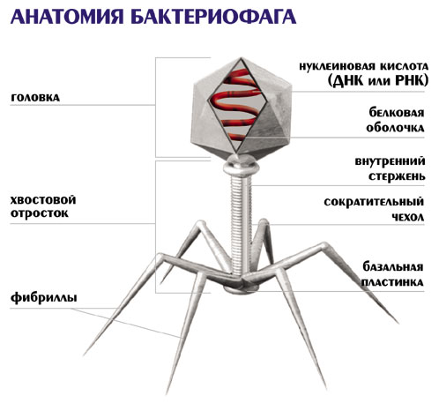
Рис. 1. Строение бактериофага

Существуют также фаги с коротким отростком, не имеющие отростка и нитевидные. В зависимости от типа нуклеиновой кислоты бактериофаги, как и другие вирусы, делятся на ДНК- и РНК- содержащие (рис. 2).

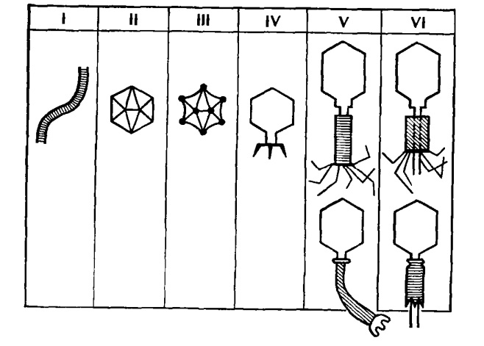
Рис. 2. Различные формы фагов

Бактериофаг - хищник с хвостом. Им он и прикрепляется к бактериям - мишеням. Через эту хвостовую часть вносит в клетку хозяина генетический материал, и появляется потомство: более сотни фагов в течение получаса. Бактерия, в которую фаг внедрился, разрушается, при этом выделяется множество фагов. Они поражают соседние бактерии. Таким образом, количество лекарства, которое принял человек, увеличивается, пока фагам есть кого пожирать. Они живые и размножаются в отличие от любого другого химического лекарства. Когда инфекция ликвидирована, бактериофаг прекращает размножаться и исчезает (рис. 3).
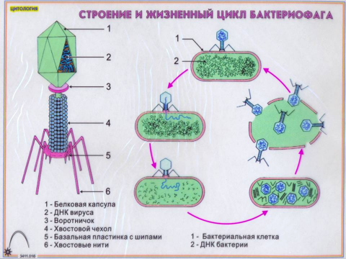
Рис. 3. Жизненный цикл фага
Технология производства бактериофагов состоит в том, что против возбудителя болезни подбирают активные фаговые клоны. Они природные: ищут их именно там, где есть бактерии, например, в стационаре, в котором никак не удается победить внутрибольничную инфекцию. Так справились с внутригоспитальной эпидемией сальмонеллеза, которая продолжалась в одном стационаре в течение трех лет и не поддавалась антибактериальной терапии. Фаги постоянно обновляют-это довольно просто сделать: надо только регулярно собирать образцы инфекционных агентов в больницах, от больных, из сточных вод.
Серьезное забвение фаготерапия пережила в 40-годы, как только появились антибиотики. И лишь теперь интерес ученых вновь вернулся к вирусам-бактериофагам. Дело в том, что на один фаг бактерии еще способны выработать устойчивость. Но к препарату из нескольких различных фагов -никогда. Кроме того, в отличие от антибиотиков бактериофаги:
- не вызывают побочных эффектов: аллергических реакций, диареи, снижения слуха; не влияют на естественную флору организма, не вызывают дисбактериоза; их можно назначать даже беременным, кормящим и детям любого возраста;
- сочетаются с любыми лекарственными препаратами;
- обладают иммуностимулирующим действием.
Но, как и у любого лекарства, есть свои минусы и у фагопрепаратов. Они обладают специфичностью действия, т. е. лизируют культуры определенного вида, более того, существуют так называемые типовые фаги, лизирующие варианты внутри вида. На стафилококк подействует только стафилококковый фаг, против кишечной палочки - фаг кишечной палочки. У каждой бактерии есть свой набор фагов. У синегнойной палочки их например - 70 видов. Если нет нужных, фаг "поголодает" в организме от 3 до 7 дней и исчезнет. Что неплохо в общем-то: если не поможет в лечении, так хоть, в отличие от антибиотиков не навредит. Ведь фаги не разрушают микрофлору кишечника. Но именно избирательность бактериофагов и ограничивает их применение.
И все же бактериофаги можно назвать лекарством будущего, потому что микробная флора год от года становится агрессивнее и устойчивее к антибиотикам. Тем более, что фаготерапия уже показала свою эффективность - это лечение гнойных ран и хронических инфекционно - воспалительных урологических заболеваний: цистита, пиелонефрита, уретрита. При лечении дисбактериоза кишечника, ожоговых больных, офтальмологических заболеваний бактериофаги зарекомендовали себя очень хорошо. Высокую "работоспособность" демонстрирует стафилококковый бактериофаг - он разрушает свыше 90% стафилококков при гнойно - воспалительных заболеваниях. Крайне полезны фаги при лечении воспалительных заболеваний у новорожденных и совсем маленьких детей.
Ученые создают препараты на основе бактериофагов в виде растворов, свечей, мазей, таблеток и аэрозолей. Форма фагопрепарата зависит от заболевания. При хроническом бронхите используют аэрозоль. При отите - промывания уха, при инфекциях горла - аэрозоль и раствор для полосканий (рис. 4).

Рис. 4. Фагоаэрозоли, используемые при лечении инфекций
При цистите, пиелонефрите и других урологических заболеваниях лекарство могут вводить через катетер и в виде ректальных свечей. Чтобы справиться с дисбиозом пьют таблетки и делают с ними клизмы. Лечение бактериофагами проводится обычно тремя курсами по 7-20 дней с интервалом между ними в 3 дня. Эффективным является лечение фагами в сочетании с антибиотиками, так как замечено, что фаги улучшают работу антибиотиков. Существуют лечебно-профилактические фаги: стафилококковый, стрептококковый, дизентерийный, брюшнотифозный, сальмонеллезный, колифаг, протейный синегнойный, имеются также комбинированные препараты (рис. 5).

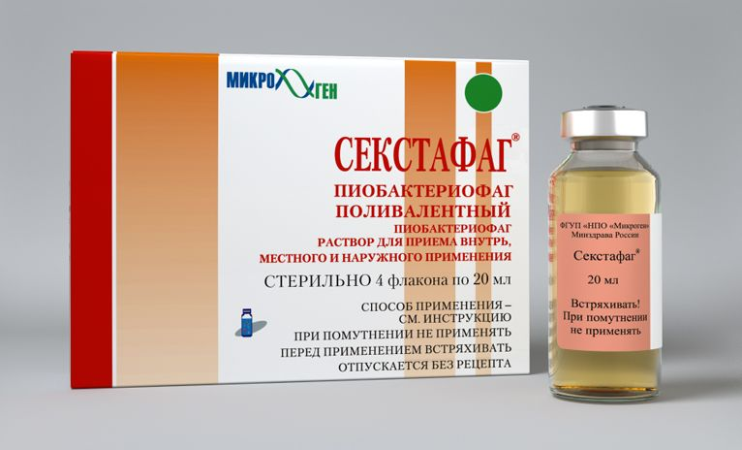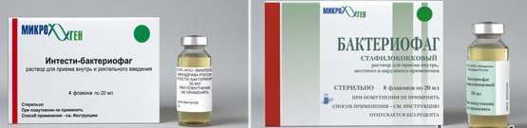

Рис. 5. Лечебно-профилактические фаги

Список литературы:
1. В.Б.Сбойчаков "Микробиология с основами эпидемиологии и методами микробиологических исследований"; "Издательство "СпецЛит",2007.
2. Энциклопедия "Здоровья" -Энциклопедия лекарственных средств и процедур- Бактериофаги.
3. Краткая Медицинская Энциклопедия, издательство "Советская Энциклопедия", издание второе, 1989, Москва.
4. "Новая газета" № 12 - А.Сафонов, Л.Рыбина, статья "Аргументы и фаги" от 21.02. 2007 г.

